

UNIVERSIDADE ANHANGUERA - DESENVOLVIMENTO FRONT - END

GABRIELA ALVES PERIN - RA: 3470739802

PORTFÓLIO - ROTEIRO DE AULA PRÁTICA - ANÁLISE E MODELAGEM DE SISTEMAS

**São Paulo**

**2023**

GABRIELA ALVES PERIN - RA: 3470739802

**PORTFÓLIO - ROTEIRO DE AULA PRÁTICA -** **ANÁLISE E MODELAGEM DE SISTEMAS**

Nessa atividade desenvolvi um diagrama de caso de uso onde o cliente se dirige a um funcionário do banco, solicita a abertura de uma conta, o funcionário do banco cria a conta. Se o cliente não atender aos requisitos mínimos, o funcionário do banco informa sobre os requisitos não cumpridos. O cliente se dirige a um funcionário do banco, solicita o encerramento da conta, o funcionário do banco verifica se o saldo da conta está zerado, se o saldo for zero, o funcionário fecha a conta. Caso contrário, o funcionário informa o cliente sobre a necessidade de zerar o saldo.

Orientador: Vanessa Matia Leite

**São Paulo**

**2023**

**SUMÁRIO**

**1. Introdução……………………………………...……. 04**

**2. Desenvolvimento .......................................……........... 05**

**3. Conclusão .............................................…………......... 07**

**4. Referências ...........................................…………......... 08**

**INTRODUÇÃO**

Dentro do contexto de um sistema bancário, foram delineados os seguintes cenários operacionais:

1. **Abertura e Encerramento de Contas:** Os clientes têm a capacidade de iniciar e encerrar contas bancárias, para isso, é necessário que eles busquem a assistência de um funcionário bancário
2. **Tipos de Conta:** Os clientes podem optar entre dois tipos de conta: conta especial ou conta poupança.
3. **Depósito e Saque de Fundos:** As operações de depósito e saque de fundos podem ser realizadas com facilidade através do caixa eletrônico.
4. **Consulta de Saldo e Emissão de Extratos:** Os clientes têm a capacidade de verificar o saldo de suas contas e gerar extratos de transações diretamente no caixa eletrônico.
5. **Encerramento de Conta:** O encerramento de uma conta só é possível quando o saldo do cliente atinge o valor zero. Apenas após essa condição ser cumprida, o cliente pode solicitar o encerramento da conta.

É importante ressaltar que todas as transações efetuadas pelos clientes são registradas no sistema bancário para fins de controle e segurança.

**DESENVOLVIMENTO**

**Relatório de Casos de Uso**

**Caso de Uso 1: Abertura e Encerramento de Conta**

* **Ator Principal**: Cliente
* **Descrição**: O cliente pode iniciar o processo de abertura de uma conta bancária ao se dirigir a um funcionário da agência e fornecer suas informações pessoais. Após a conclusão do preenchimento de todas as informações necessárias, o cliente terá a opção de escolher entre uma conta especial ou uma conta poupança, finalizando assim o processo de abertura de conta.

**Caso de Uso 2: Depósito e Saque de Dinheiro**

* **Ator Principal**: Cliente
* **Descrição**: Após a criação de uma conta bancária, o cliente pode realizar operações de depósito ou saque de dinheiro por meio de um caixa eletrônico. Ao escolher a opção desejada, o cliente pode efetuar um saque caso haja saldo disponível em sua conta, ou depositar dinheiro inserindo um envelope no caixa eletrônico. O valor depositado será compensado e, após verificação pelo banco, estará disponível na conta do cliente.

**Caso de Uso 3: Emissão de Saldo ou Extrato da Conta**

* **Ator Principal**: Cliente
* **Descrição**: Após a criação de uma conta bancária, o cliente pode solicitar informações sobre o saldo ou extrato da sua conta por meio de um caixa eletrônico. Caso haja movimentações bancárias na conta, o cliente terá a opção de visualizar as informações na tela ou imprimir um extrato.

**Caso de Uso 4: Encerramento de Conta**

* **Ator Principal**: Cliente
* **Descrição**: Para encerrar sua conta bancária, o cliente deve se certificar de que o saldo em sua conta está zerado. Para realizar o encerramento, o cliente pode procurar um funcionário bancário após a criação da conta e solicitar o procedimento. A condição essencial é que o saldo seja igual a zero; caso contrário, o encerramento não será possível.

**Caso de Uso 5: Registro de Movimentações**

* **Ator Principal**: Sistema
* **Descrição**: Todas as atividades realizadas na conta bancária, desde a abertura da conta, saques, depósitos até o encerramento, são registradas e armazenadas como parte de um log de atividades. Isso permite uma auditoria posterior das operações realizadas na conta, garantindo a transparência e a segurança das transações.

**DIAGRAMA:**

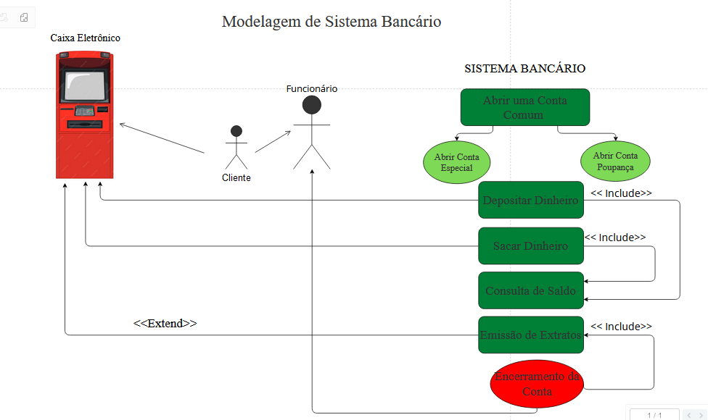

**CONCLUSÃO**

Durante a análise da atividade, pude constatar que o setor bancário envolve uma complexa variedade de opções e condições que precisam ser cuidadosamente consideradas em cada operação. Os casos de uso se destacam como ferramentas valiosas, proporcionando uma visão abrangente de todas as variáveis envolvidas. Eles não apenas detalham os atores envolvidos, como clientes e funcionários do banco, mas também exploram as condições específicas que podem afetar o desenrolar das atividades.

Esses casos de uso também destacam as interdependências entre as diferentes atividades exercidas no setor bancário. Por exemplo, eles podem mostrar como a solicitação de um empréstimo por parte de um cliente pode desencadear uma série de eventos, desde a verificação de crédito até a aprovação final do empréstimo. Portanto, a utilização desses casos de uso é fundamental para garantir a compreensão completa e a documentação precisa de todos os processos bancários.

Além disso, essa abordagem ajuda a identificar possíveis pontos de melhoria nos processos bancários, aprimorando a eficiência e a satisfação do cliente. Ao considerar todas as variáveis e cenários possíveis, os casos de uso desempenham um papel crucial na garantia de que as atividades bancárias sejam realizadas de maneira eficaz e confiável, atendendo às necessidades tanto dos clientes quanto das instituições financeiras.

**REFERÊNCIAS**

**VisualParadigm Online:** <https://online.visual-paradigm.com/pt/> Acesso: 27/09/2023